**Ата-аналарға кеңес**

**«Баланы 5-ке дейін патшадай көтер, 15-ке дейін құлындай жұмса,**

**15-тен кейін досыңдай сыйла**»

Баланы ата-анасы мен қоғамды сыйлайтын, өзін-өзі және отбасын қамтамасыз ету үшін қажетінше еңбек ете алатын және жөні түзу тұлға болуға үйрететін тибет халқының бала тәрбиелеу әдістемесі өзгеше. Бұл ұлт өкілдерінің бала тәрбиелеу ісінен үйренеріміз көп.

Тибет халқының бала тәрбиелеудегі басты қағидалары:

Ең бастысы – ешқандай жазалау мен дене жарақатына жол жоқ!

Бірінші қадам – 5 жасқа дейін. Баланы туылғаннан 5 жасқа толғанша

«ханыңдай сыйлау» керексіз. Ешнәрсеге тыйым салуға болмайды. Тек бір нәрсе бүлдіргелі жатса, көңілін басқа нәрсеге аударып жіберу ғана керек. Ол өзінің не бүлдіріп жатқанын өзі білмейді. Мысалы, бала қымбат ыдысты сындырып алды делік. Ол заттың анасы үшін орны бөлек екені, оны шетелден арнайы тапсырыспен алдырғаны баланың миына кіріп те шықпайды. Өйткені оның ойлау жүйесі бұған әлі жетпейді. Осы ісі үшін баланы жазалайтын болсақ, ол мұны басып-жаншу деп қана түсінеді.

Екінші қадам – 5 жастан 10 жасқа дейін. Бұл жылдарда балаға «құлыңдай» қарау керек. Оған әлі келгенше тапсырманы үйіп беріп, соны орындауын қатаң талап етіп отырған дұрыс. Орындалмаған тапсырмалар үшін жазалап та алуға болады. Тек дене жарақатын салмау керек. Сонда бала ақыл-парасаты мол, зерделі азамат болып өседі. Бала өз әрекетіне өзелердің қандай көзқараспен қарайтынын білуді үйренуі керек. Бұл уақытта баланың санасына білім құйып, оған қатты ауыртпалық саламын деп ойлаудың қажеті жоқ.

Үшінші қадам – 10 жастан 15 жасқа дейін. Бұл жастағы балаңызды өзіңізбен тең көріп, теңдік қарым-қатынас орнатыңыз. Бұл жерде «тең» сөзінің мағынасы басқа: сіз де, балаңыз да білім алуға, тәжірбие алуға теңсіздер. Онымен сөйлескенде түрлі тақырыпта ой бөлісіңіз. Оның пікірін сұрап, мәселенің шешімін шығару үшін басқа қырынан келуге тырысыңыз. Баладан тығырықтан шығу үшін қандай жолдар қарастыратынын сұрап, өзіңіз шеше алмай тұрған мәселеге оның да көмектескенін сұраңыз. Егер сізге баланың әрекеті мен қылығы ұнамай жатса, бірден ашу шақырып айта салмай, басқа жолдар арқылы түсіндіріп көріңіз. Сонда ол жалтақ болмай өсетін болады.

Соңғы қадам – 15 жастан бастап. Бұл жылдары балаға енді тек құрметен қарауға ғана міндеттісіз. Оны енді тәрбиелеймін деп әуреге салынбаңыз. Енді сізге өз тәрбиеңіздің жемісін көру ғана қалды.

Егер осы қадамдардан сәтті өтпей, осы талаптарды орындауға селқостық танытсаңыз сізді және балаңызды не күтіп тұр?

* Егер баланы 5 жасқа дейін табалайтын болсаңыз, сіз оның болашақ өмірлік белсенділігі мен өмірге деген махаббатын басып тастайсыз. Кішкентайынан зәбір көріп өскен бала өскенде де оңбайды.
* Егер 5 жастан кейін балаңызға «ханға қарағандай» қарауды жалғастырып, еркелетіп төбеңізге шығара беретін болсаңыз, ол бейқам, әрі ұшқалақ болып өседі. Осының кесірінен ата-анасының мойнына асылып алып, еңбек етуге келгенде еріншектік танытады.
* Егер балаға 10 жастан кейін де кішкентай нәресте секілді қарай беретін болсаңыз, ол өз-өзіне сенімсіз болып өседі.
* Егер балаға 15 жастан кейін құрметпен қарамайтын болсаңыз, ол кез келген уақытта өз отбасынан безіп кетуге дайын тұрады.

ЖШС «Нұр-Тілек» балабақшасы

**«Мектепке дейінгі ұйымда буллингтің алдын алу»**

ата-аналармен семинар

Тәрбиеші: Амангожина.А.А

Психолог:Шаштыбаева.К.Ұ

2022-2023 оқу жылы

Семинар бағдарламасы

І.Кіріспе сөз

ІІ.Баяндама: «Мектепке дейінгі ұйымда буллингтің алдын-алу» Тәрбиеші: Амангожина.А.А

ІІІ.Ой қозғау-тренинг. Дүзбаева.Т.С

ІV. «Тілек гүлі» Қорытынды

# І.Кіріспе сөз.

Қазіргі кезең ақпараттық технологиялар кезеңі. Сондықтан кез-келген ақпарат өте жылдам, тез тарайды. Осы орайда түрлі әлеуметтік желілерде, ақпараттық сайттарда буллинг құрбаны болған мектепке дейінгі білім беру мекемелерінің балалары жайлы ақпараттар да таралып жататыны жасырын емес. Осындай келеңсіз жайттардың алдын алу мақсатында «Салтанат-Эль» бөбекжай бақшасында «Мектепке дейінгі ұйымда буллингтің алдын алу» тақырыбында ата-аналармен семинар қажет деп есептейміз.

# ІІ.Баяндама.

Ең алдымен буллинг сөзінің негізгі мағынасына тоқтала кетсек. Буллинг (bullying) – ағылшын тілінен аударғанда, қорлау, қудалау, мазалау дегенді білдіреді. Буллинг жасаушы мұны күшпен де, сөзбен кемсіту арқылы да жасайды әрі бұл әрекетін жиі қайталауы мүмкін.

Көпшілік адамдар, мұндай әрекеттердің ең көп қайталанатын, жиі көрініс беретін орны мектепте деп ойлайды. Негізінде олай емес, бұл жайт қоғамда кез-келген жерде, кез-келген мекемеде болуы мүмкін. Мектепке дейінгі білім беру ұйымдарындағы буллинг жайлы тоқтала кеткенді жөн көріп отырмын.Себебі бұл өте маңызды, әрі дәл қазіргі уақытта ең актулды тақырыптардың бірі болып есептеледі. «Неге?» деген заңды сұрақ туады. Себебі, бүгінде кез-келген жайсыз хабар тез таралып, резонанс тудырып жатады.

Мақсаты: Біз үшін, біздің мекеме қызметкерлері үшін білім алып, тәрбиеленіп жатқан балардың денсаулығы мен қауіпсіздігі ең басты орында. Бізге сенім артып өзінің балаларын тәрбиелеуге алып келген ата- аналардың көкейінде күмән тумауы үшін үнемі тағлымды сабақтар өткізіліп, қызметкерлер арасында өз ара талқыланып, мұндай келеңсіздіктерді болдырмаудың жолдары айтылып, түсіндіріліп отырады.

Семинар сабақта баламен қарым-қатынас, баланың толық жай-күйін бақылауда ұстай отырып, үлкен мейіріммен байланыс орнату жайлы айтылды. Сонымен қатар, өзге әріптесінің тәрбиеленушіге деген қарым- қатынасында буулинг белгілерін байқаған жағдайда не істеу керектігі түсіндірілді.

Мамандардың айтуы бойынша зорлық-зомбылықты бала-бақшадан бастап көрген баланың ойлау жүйесі, қоғамға деген көзқарасы өзгереді. Міне, сол келеңсіздіктерді болдырмау үшін біздің балабақша үнемі жүйелі түрде іс- шаралар өткізіп, тәрбиешілер арасында тағлымды дәрістер өтіп тұрады.

Сабақ барысында балабақшадағы балалар арасындағы буллинг байқалған жағдайда тәрбиешінің іс-әрекеті қандай болуы тиіс. Міне осы сұраққа да мамандар жауап ала алды. Өзге баладан зорлық-зомбылық көрген баланы байқаса, тәрбиеленушілер арасындағы жайттарды бақылай отырып үнсіз қалса, онда ол тәрбиешінің де бұл іске жанамалы түрде қатысы бар болып шығады. Сондықтан тәрбиешілердің басты мақсаты тәрбие мен білімді қатар бере отырып, балаларды зорлық-зомбылық әрекеттерден алшақ ұстауға үйрету. Оның себеп-салдарын болдырмау үшін жүйелі түрде жұмыс жүргізіп, баларды дұрыс қарым-қатынасқа үйрету. . Буллингтің түрлері: Физикалық буллинг – күш көрсетіп, әлімжеттік жасау: итеріп жіберу, құлату, тебу, ұру, қолын қайыру, денесін зақымдау. Көбіне балалар мұны ата-анасына айтпайды. Тек жырық, соққы белгісі арқылы білесіз. Әлеуметтік буллинг – бұл құрбанды ортадан бөлектеу, ортақ шаралардан шектеу. Мысалы, барлығын шақырып, бір баланы әдейі туған күнге шақырмау, жарыстарға қатыстырмау, командаға алмау, ешкімнің онымен дос болмай, шетке ысыруы. Белгілері: бала көбіне жалғыз жүреді, достары жоқ, сыныптастары туралы ештеңе айтпайды, үнемі көңілсіз. Вербальді буллинг – сөзбен намысына тию, мазақ ету, келемеждеу, ар-ұятын таптау, қорқыту, т.с.с. Вербальді буллингке тап болған баланың ең әуелі тәбеті нашарлайды. Өзімен-өзі болып қалады. Өзін ренжіткен сөзді айтып, «Мен сондаймын ба?» деп сұрауы мүмкін. Кибербуллинг – әлеуметтік желі, байланыс құралдары арқылы зиян келтіру. Біреуге жария түрде жала жабу немесе жеке хаттармен қорқыту. Мұның белгілері: бала алаңдап телефонына жабыса береді, көңіл-күйі төмендеп кетеді, ұйқысы нашарлайды. Барлық буллинг түріне ортақ белгілер Баласының буллинг құрбаны болып жүргенін аңғару үшін ата-ана оның мәнез-құлқын, іс-әрекетін үнемі бақылап, әрбір өзгеріске мән беруге тиіс. Негізгі белгілер: баланың денесінде көгерген, қызарған, жарақат іздерінің болуы; киімдерінің жыртылып, заттарының жоғалуы, бүлінуі; баланың мектепке барғысы келмеуі; сыныптастарымен достығының байқалмауы (маңызды кездерде жанынан достары табылмауы, мысалы, туған күніне ешкімнің келмеуі, ешқайда шақырмауы, сабаққа жалғыз барып, жалғыз қайтуы) өзінен кіші балалар мен жануарларға агрессиямен қарау; ұйқы немесе тамақтану режимінің бұзылуы; концентрацияның жоғалуы; тез шаршау; өзгелерден оқшаулану, жалғыз болғысы келу.

# ІІІ.Ой қозғау-тренинг.

Ата –аналарды екі топта бөлу. (Ақ парақ пен түрлі-түсті фломастер)

1. Егер сіздің балаңыз буллинг құрбаны болса...
2. Буллинг құрбаны болмас үшін...

Екі тақырып бойынша әр топ қағазға өз ойларымен бөлісті. Сұрақтарға жауап берілді. Буллинг сөзінің жанама мағынасы туралы әр ата-ана өз пікірін білдірді.

# Тренинг. Іс-қимыл арқылы жауап бер

* Газет- журнал беттерінен, теледидардан, бағдарламалардан тәрбиеге байланысты сұрақтарды таңдап жүресізбе?
  + «ия» шапалақтаңыздар
* «жоқ» аяқтарыңызды тарсылдатасыздар
* Жанұяны негізінде кім басқарады?
  + «әке» десеңіздер сақалдарыңызды сипайсыздар.
  + «ана» десеңіздер жаулық байлайсыздар.
* Балаға тәрбие беру кезінде ата-ана бірдей ықпал жасайма?
  + «иә» десеңіздер қолыңызды жоғары көтеріңіздер.
  + «жоқ» десеңіздер сол қолды төмен түсіресіздер.
* Бала тәрбиелеуде жауапкершілік кімде деп ойлайсыздар?
  + «әке» десеңіздер алға қолымызды созасыздар.
  + «ана» десеңіздер жымиясыздар.
  + бірге десеңіздер қолымызды шапалақтайсыздар

# ІV. «Тілек гүлі» Қорытынды.

Ортада тұрған үлкен ағашқа ата-аналар өз балаларына ден ыстық тілектерін немесе қалауларын жазады. Әр ата-ананың тілегі оқылып, қолдау жасалынады. Қошеметпен ортаға шығып өз тілектерін үлкен ағашқа орналастырды.

Семинарды қортындылау.

Анықтама

"Қатыгездіксіз зорлық-зомбылықсыз балалық шақ" республикалық акция аясында аудандық ақпараттық науқанын өткізу жоспарына сәйкес мекемеде "Мектепке дейінгі ұйымда буллингтің алдын алу" тақырыбында ата- аналармен семинар өтті. Семинар барысында балабақшадағы балалар арасындағы буллинг байқалған жағдайда тәрбиешінің және ата-ананың іс- әрекеті қандай болу керектігі жөнінде айтылды. Буллинг құрбаны болмас үшін ата -ананың әрекеті және буллинг құрбаны болған жағдайда не істейсіз деген тақырыпта ой қозғау болды. Мекеме психологымен бала тәрбиесіне байланысты «Іс-қимыл арқылы жауап бер» атты тренинг жүргізілді. Ата - аналар өз ойымен бөлісті. Семинарға ата-аналар белсене қатысты.

ЖШС «Нұр-Тілек» балабақшасы

*Тақырыбы:* **«Біз бақытты жанұямыз!»**

Ата-аналармен жүргізілген тренинг

Психолог: Шаштыбаева.К.Ұ

2022-2023 оқу жылы Шалқар қаласы

# Шаттық шеңбері

Сіздерді шаттық шеңберіне шақырамын. Экранда көрсетілген балаңыздыздың есімі неге байланысты қойылғанын бір ауыз сөзбен айтып, сол есімнің бірінші әрпінен басталатын жақсы тілек айтуларыңыз керек.

* + балам айдың жарығында дүниеге келгендіктен айдай сұлу болсын деп айсұлу қойған екен. Ай қабақты сұлу, ақылды болуларыңа тілектеспін.
  + баламның есімін Ержан ер мінезді жан болсын дегені, жігіттер, сіздерге нағыз ер мінезді, қыз балаларға еліктей нәзік болуларыңа тілектеспін.

Әр тілектен соң 3 рет қол соғып қошеметтеп отырамыз.

# «Біз бақытты жанұямыз» Суреттер әлемі

Ендігі кезекте тақтада балаларыңыздың өз отбасына байланысты салған суреттері бар, сол суреттерді кезепен тауып алуларыңыз керек. Ал балалар орындаңызға жайғасуға болады. (Музыка)

* + Өз отбасыңыздың суретін қалай таптыңыз?
  + сонымен өз балаларыңыздың суретін табуда қаншалықты қиын болды?
  + Суреттерден отбасыңыздың суретін тапқаннан кейін қандай сезімде болдыңыз? 3-4 анаға

# «Ұяшықтар» ойыны.( қызықты сұрақтар)

1. Балаңыздың туған күні?
2. Тәрбиеші апайының толық аты-жөні?
3. Балаңыз спорттың қандай түрін жақсы көреді?
4. Балаңыз қандай өлшемде аяқ киім киеді?
5. Балаңыздың досы кім?
6. Балаңыз қандай түсті жақсы көреді?
7. Балаңыздың бірінші тісі қанша айында шықты?
8. Балаңыздың сүйікті асы қандай?
9. Балаңыз сізді ренжіткенде, ең алдымен, қандай сөз аузыңызға түседі?

# «Тілек шамы».

Тренинг туралы пікірлерін ортаға салу.

Құрметті ата-аналар, балалар. Біз сіздермен жанұядағы ата-ана мен балалар арасындағы қарым-қатынастың түрлі жақтарын тануға, жан- жақты талқылауға тырыстық. Отбасы, ұшқан ұя – жылылықтың, жылулықтың мекені. «Отбасы» атауының мәніне терең үңілер болсақ, оттың да үлкен маңызы бар екенін сеземіз.

Сондықтан оттың басы, ошағымыздың түтіні түзу болуы үшін «Тілек шамы» жаттығуын бір-бірімізге тілек айта отырып жүргізейік. Бір-бірімізге мына шамды бере отырып бүгінгі кездесуден алған әсерлеріңізбен бөлісіп, тренинг барысында айта алмай қалған ойларыңыз болса барлығыңыз да осы жерде айтуларыңызды сұраймын.

* Балаларыңызды бос жібермеңіз, қадағалаңыз. Егер, біз оларға назар аударатын уақыт тапсақ, балалар бізге өз қажеттіліктері мен қызығушылықтары туралы көп нәрсе айтып бере алады.
* Балалар ересек әлемнің бір бөлігі болуды армандайды. Еңбек оларға ойын сияқты ұнайды.
* Балалар ерте жастан бастап көптеген нәрселерді өз бетінше орындағысы келеді. Балаға бірдеңе істей білуге көмектесе отырып, сіз оған өз күштеріңізге сенім бересіз.
* Егер баланы әр заттың өз орны бар екеніне үйретсе, тиянақтылық пен жинақылық бойына сіңеді.
* Егер бала ойыншықты сындырса, оны тастамаңыз, оны түзетуге тырысыңыз және ол арқылы қызықты ойындар ойлап табыңыз. Яғни құндылықтарды түсіндіре біліңіз. Бірақ ойыншық қауіпті болса, пайдаланбаған жөн.
* **Қорытынды.** Адамның бауыр еті, жүрегі бала.Біз бүгін сіздермен ең қымбатты бала жаны жайлы ой бөлістік. Ол маңызды, өйткені ол енді ғана өмір деген ұзақ жолға сапарын бастады. Бұл жол - оны рухани байлыққа бастайтын таза және негізгі жол. Бұл жолды барлық нәрсенің басы болып табылатын үлкен әріппен жазылған МАХАББАТТАН бастау керек.

# ХАТТАМА

**Әдістеме:** Тренинг. «Біз бақытты жанұямыз!»

**Мақсаты:** Отбасы тәрбиесіндегі ата – ананың балаға тәрбиелік ықпалын арттыру, тәрбиенің ең тамаша жері отбасы екенін, олардың бала тәрбиесіндегі мүмкіндіктерінің жоғары екенін, баламен жақсы қарым - қатынас орнату, бала тәрбиесіне көп көңіл бөлудің маңыздылығын ашу.

**Қатысқаны:** Қатысқан 18

**Қорытынды:** Тренингке ата-аналар белсенді қатысты. Шаттық шеңберінде әр ата-ана өз балаларының есімінің неге байланысты қойғанын айтып берді. Өз балаларының мінез-құлықтарымен ерекшеліктері жөнінде де айтылды. Алдын-ала балаларға салдырған отбасы суреті бойынша ата- аналар өз балаларының суретін табу қажет еді. Бірақта кейбір ата-аналар өз балаларының суретін табуда қиындықпен қате тапты. 3-4 ата-анаға сұрақтарға қойылды. Әр баланың суреті бойынша ата-аналарға талдау айтылды. Әңгімелесу барысында өз тәрбиелеу жолдарымен бөлісті және қызығушылықпен балаларының суреттерін қарап танысып шықты. Тілек шамы арқылы әр ата-ана өз жылы лебіздерімен және алған әсерлерімен бөлісті.

**Ұсыныс:** Баланың тәрбиесіне қатысты мәселелерді шешуде жан-жақты нұсқаларды қарастыру. Бос уақытты балаға арнауға ата-аналарға нұсқау берілді.

Психолог: Шаштыбаева.К.Ұ

# Балалардың мазасыздану деңгейін анықтауға арналған сауалнама

Г.П. Лаврентьев пен Т.М. Титаренко ( сауалнама ата-аналарға)

|  |  |  |  |
| --- | --- | --- | --- |
| **№** | **Сұрақтар** | **Ия** | **Жоқ** |
| 1 | Шаршамай ұзақ уақыт жұмыс істей алмайды. |  |  |
| 2 | Оның назарын бір нәрсеге аудару қиын. |  |  |
| 3 | Кез келген тапсырма қажетсіз алаңдаушылық тудырады. |  |  |
| 4 | Тапсырмаларды орындау кезінде қысылып, қиналады. |  |  |
| 5 | Басқаларға қарағанда жиі ұялады. |  |  |
| 6 | Жиі шиеленісті жағдайлар туралы айтады. |  |  |
| 7 | Әдетте, бейтаныс ортада қызарып кетеді. |  |  |
| 8 | Қорқынышты түс көретініне шағымданады. |  |  |
| 9 | Оның қолдары әдетте суық және дымқыл болады. |  |  |
| 10 | Нәжісі жиі бұзылады. |  |  |
| 11 | Қобалжыған кезде қатты терлейді. |  |  |
| 12 | Тамаққа тәбеті жақсы емес. |  |  |
| 13 | Мазасыз ұйықтайды, қиналып ұйықтайды. |  |  |
| 14 | Ұялшақ, көп нәрсе оның қорқынышын тудырады. |  |  |
| 15 | Әдетте мазасыз, тез ашуланады. |  |  |
| 16 | Көбінесе көз жасын ұстай алмайды. |  |  |
| 17 | Күтуге нашар шыдайды. |  |  |
| 18 | Жаңа іске кіріскенді ұнатпайды. |  |  |
| 19 | Өзіне, қабілетіне сенімді емес. |  |  |
| 20 | Қиындыққа тап болудан қорқады. |  |  |

# ХАТТАМА

Сауалнама қоршаған ересектермен: ата-аналармен, тәрбиешілермен, мұғалімдермен әңгімелесу және олардың жауаптарын салыстыру арқылы мектеп жасына дейінгі және бастауыш мектеп жасындағы балалардың мазасыздану деңгейін анықтауға арналған.

# Орындалу барысы:

Ата-аналар (тәрбиеші/мұғалім) 20 сұраққа жауап беруге шақырылады. Әрбір ұсынылған мәлімдемеге оң жауап 1 ұпаймен бағаланады. Ұпайлардың жалпы сомасы есептеледі, оның негізінде баланың мазасыздану деңгейі туралы қорытынды жасалады (жалпы сома неғұрлым көп болса, баланың мазасыздану деңгейі де жоғары болады).

# Қорытындысы:

15 – 20 балл мазасыздықтың жоғары деңгейін көрсетеді. Ата-аналар тарапынан мұндай балл жинаған бала болмады.

7 – 14 балл жинаған бұл тәрбиеленушілерде Молдабек София, Кожанелдина Зинеп, Асқат Айжұлдыз, Нурымбетова Адина, Нұртуған Алинұр, Анарбек Айлин - мазасыздық деңгейі ата-аналар жауабы бойынша орташа.

1 – 6 балл балл жинаған бұл тәрбиеленушілерде Нұрлан Раййана, Сүндетова Жұлдызай, Азим, Қарақат, Аққасен Жасмин, Юсиф Кәусар, Амандық Сезім, Құрманғали Әмина, Жаңбырбаева Мариям Жаңбырбаев Қамбар, Жақсылықова Раяна, Мергенбекова Іңкәр, Есенбай Жанарыс, Жеткерген Ахмет - мазасыздық деңгейі ата-аналар жауабы бойынша төмен.

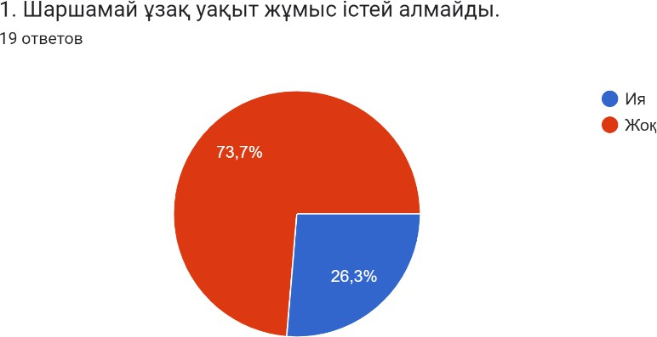

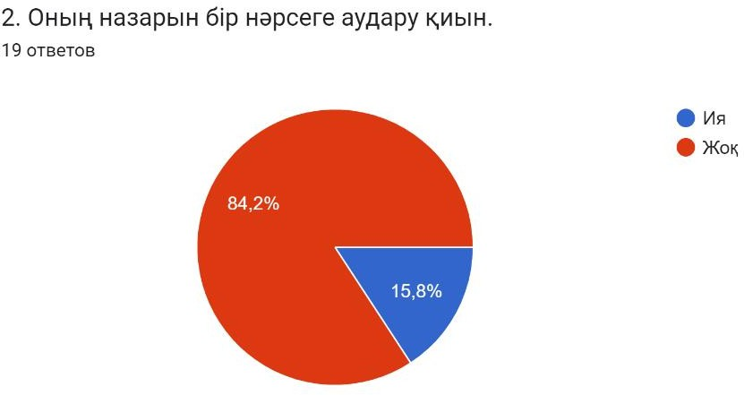

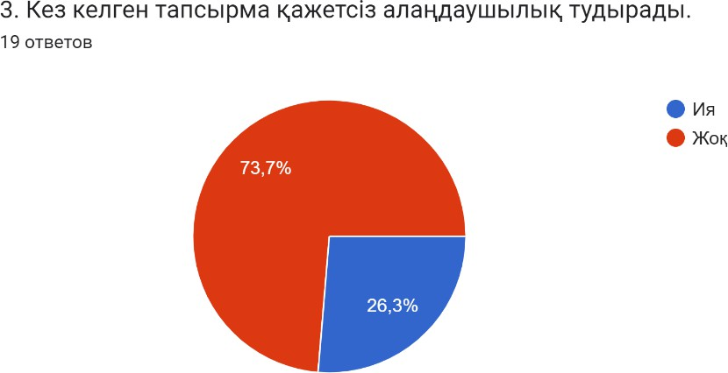

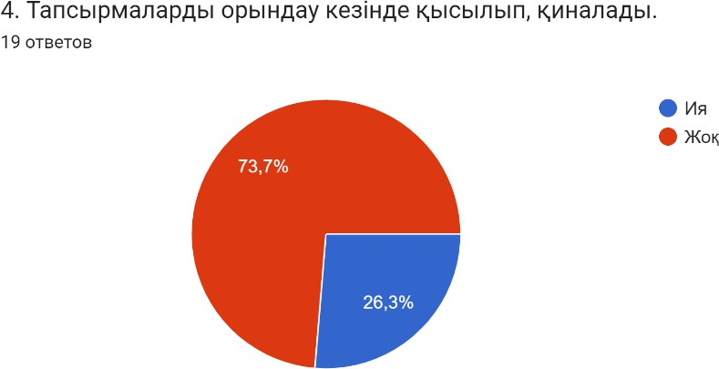

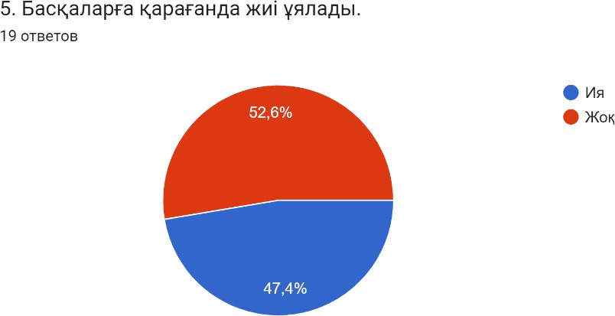

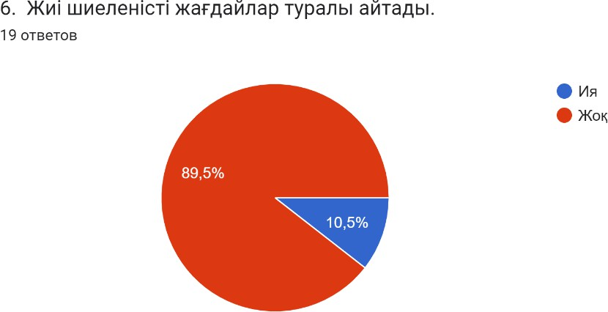

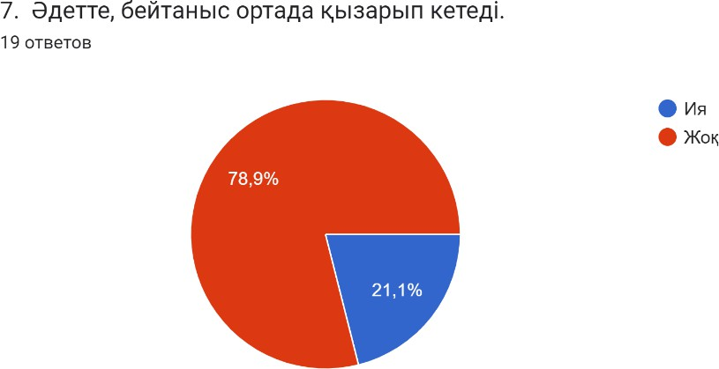

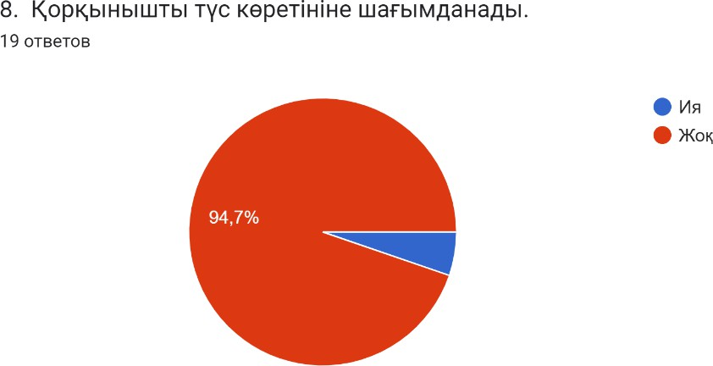

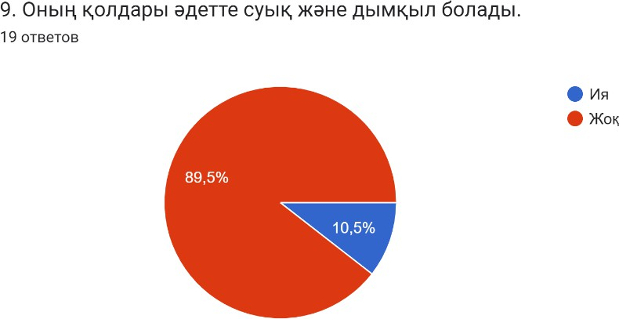

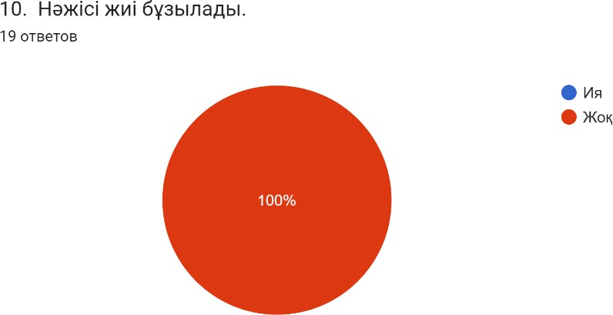

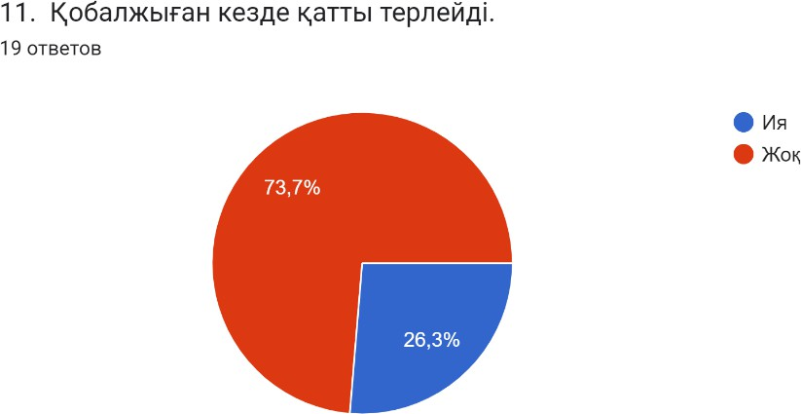

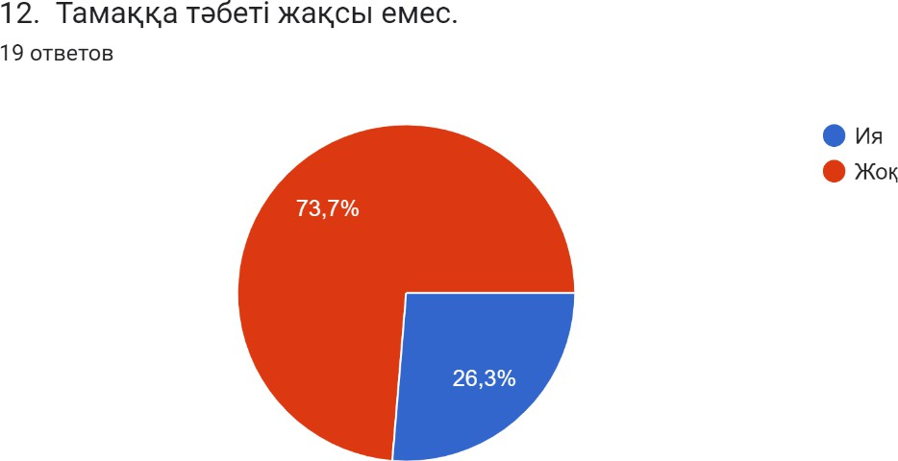

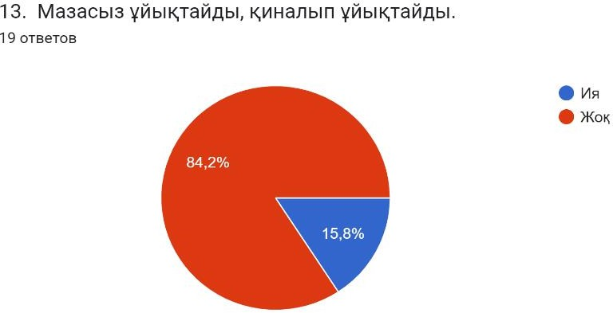

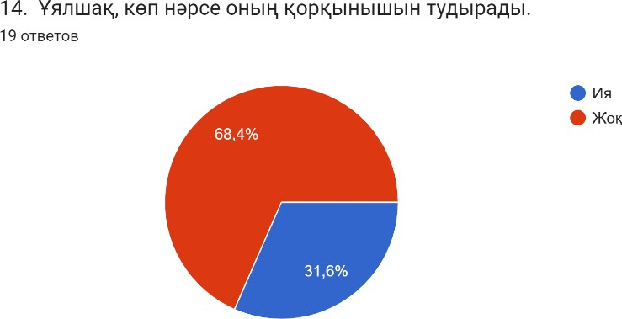

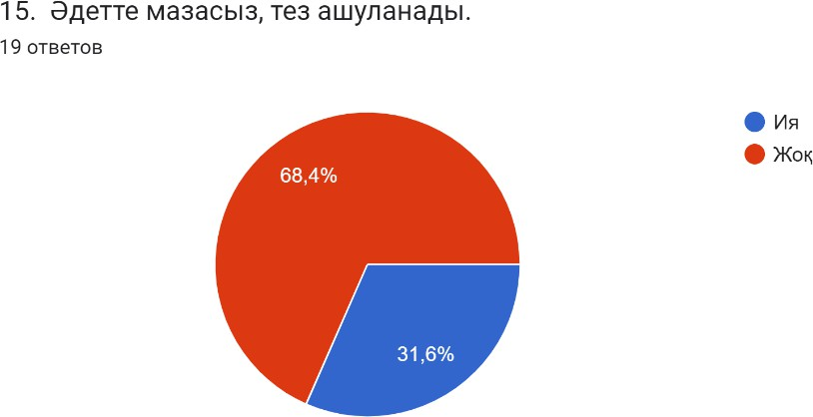

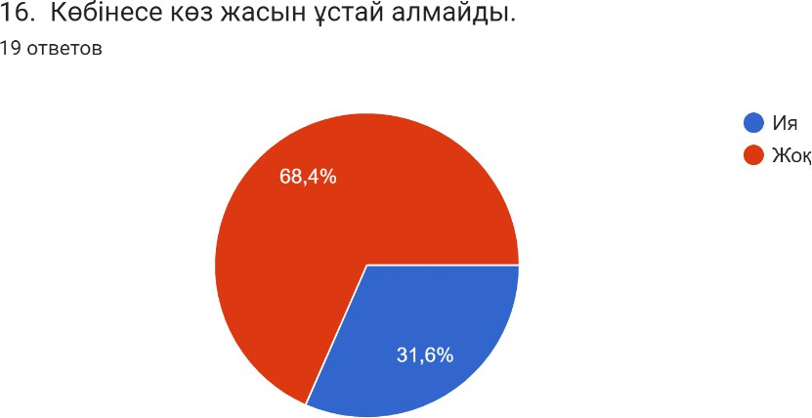

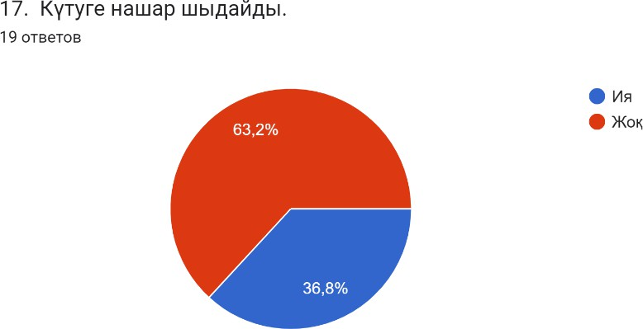

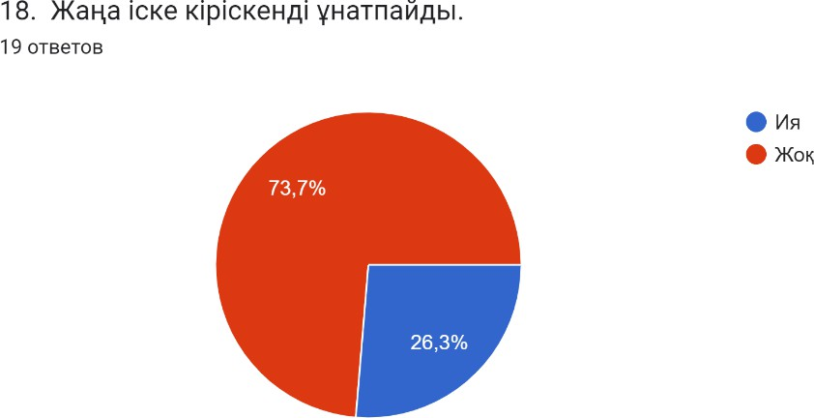

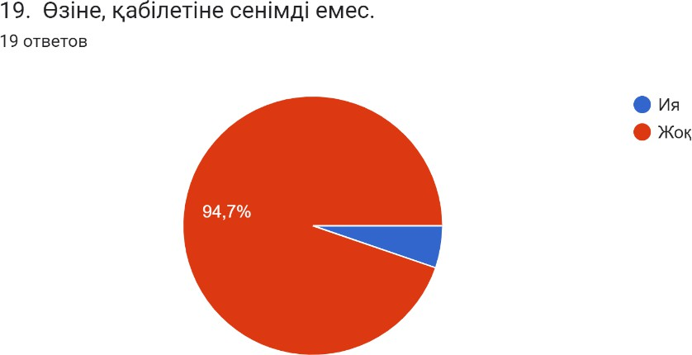

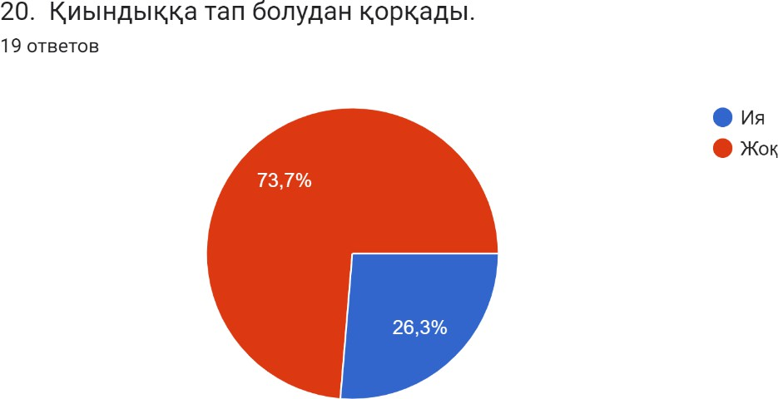

# Балаңыз мектепке дайын ба?

Ата-аналар! Бала мектепке барғысы келе ме? Қызығушылығы бар ма?

Осы сұрақтарға **«иә» немесе «жоқ»** деп жауап беру арқылы баланың білімі қандай деңгейде және мектепке барғанда нені білу керек екені анықталады.

**Балаңыз мектепке дайын ба?**

* Балаңыз мектепке барғысы келе ме?
* «Мектепке көп нәрсе үйренесің және онда оқу қызық» деген сөзіңіз оны қызықтыра ма?
* 30 минут ішінде балаңыз ойын жинақтап бір нәрсемен шұғылдана ала ма? (мысалы, конструктор жинау)
* Өзін танымайтын адамдардың арасында өзін еркін сезіне ме?
* Балаңыз сурет бойынша әңгіме құрағанда 5сөйлемнен артық құрай ала ма?
* Сіздің балаңыз бірнеше тақпақты жатқа айта ала ма?
* Сіздің балаңыз буындап немесе толық сөздерді оқи ала ма?
* 10-ға дейін тура және кері санай ала ма?
* Бір бірлікті алу немесе қосу сияқты қарапайым есептерді шеше ала ма?
* Қолына қаламды ұстай біле ме?
* Сурет салуды, оны бояуды жақсы көре ме?
* Желім мен қайшыны қолдануды біле ме? (мысалы, аппликация жасау)
* 1 минут ішінде 5 бөлікке бөлінген картинаны жинап үлгере ме?
* Үй жануары мен жабайы жануарларды атай ала ма?
* Балаңыз түсініктерді жинақтай ала ма?(мысалы жуа мен сәбіз- көкеністер)
* Балаңыз өздігінен сурет салғанда немесе картина құрастырғанды жақсы көре ме?
* Балаңыз өздігінен нұсқаухаттағы (инструкция) сөздерді түсініп, орындай ала ма?

Тестілеудің нәтижесі сұрақты мақылдау жауаптарының санынан белгілі.

Егер мақұлдау жауаптары көп болса:

15-18 балл- сіздің балаңыз мектепке дайын деуге болады. Сіз онымен уақытыңызды текке кетірмепсіз, егер мектепте қандай да бір қиындықтар кезіксе- ол тез шешілетін мәселе.

10-14 балл- сіз дұрыс жолдасыз, балаңыз көп нәрсені үйреніп қалды, ал сіздің ол сұрақтарға жауап бермеуіңіз- әлі де біраз тер төгу керек дегенді білдіреді. 9 және одан да төмен- балаңызға арнайы әдебиеттерді көп оқып беріңіз, оған уақытыңызды көбірек бөліңіз және балаңыздың нені істей алмайтынын біліп, соны алып кетуіне көмектесіңіз.

Бұдан басқа балаңызды үнемі қадағалап, біраз уақыт өткен соң мына сұрақтарға жауап беруге тырысыңыз- бұл сіздің балаңыздың қалай дамып келе жатқанын анықтауға көмектеседі.

# ХАТТАМА

Баланың мектепке дайындық деңгейін анықтау үшін ата-аналарға арналған сауалнама сұрақтары. Бұл сұрақтар баланың математика, сауат ашу, қоршаған орта пәнінен білім білік деңгейін анықтау үшін көмекші құрал. Балалар мектепке тек интеллектуалды жағынан емес, психологиялық жағдайы да ескерілуі керек екені туралы айтылған. Балабақша тәрбиешілеріне арналған ата-аналарға берілетін тест сұрақтары болып саналады. Психологтарға да керекті мағлұмат.

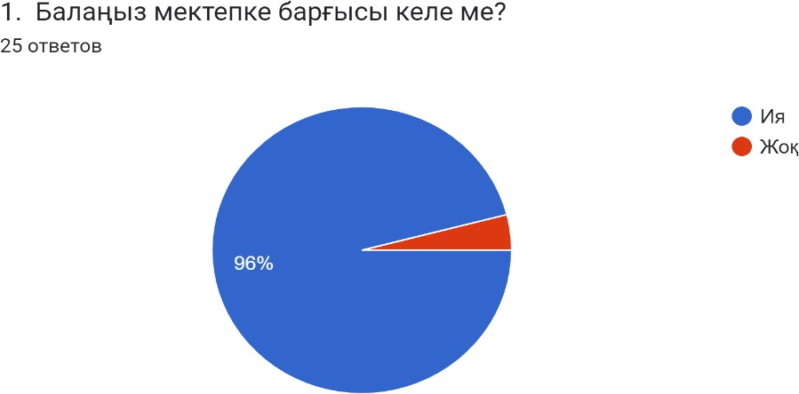

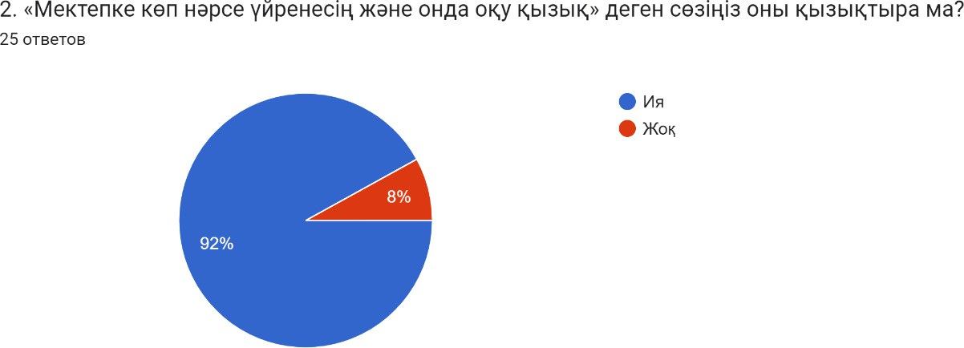

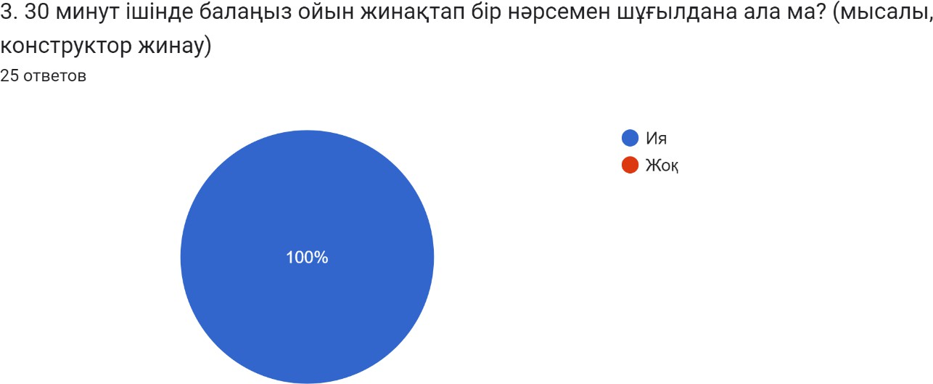

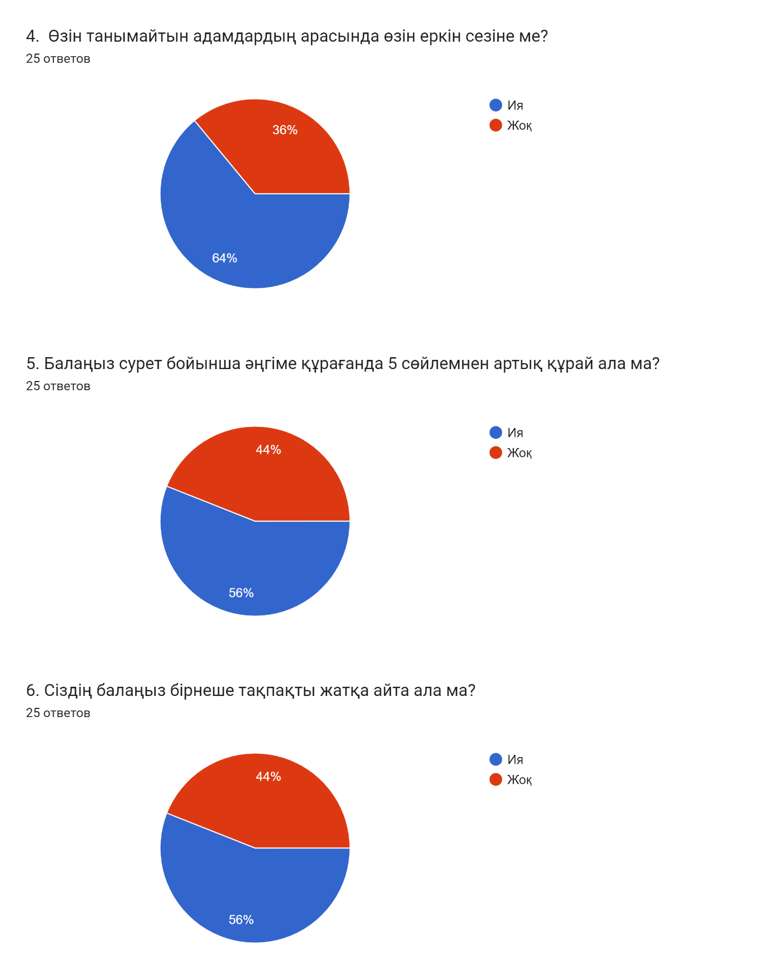

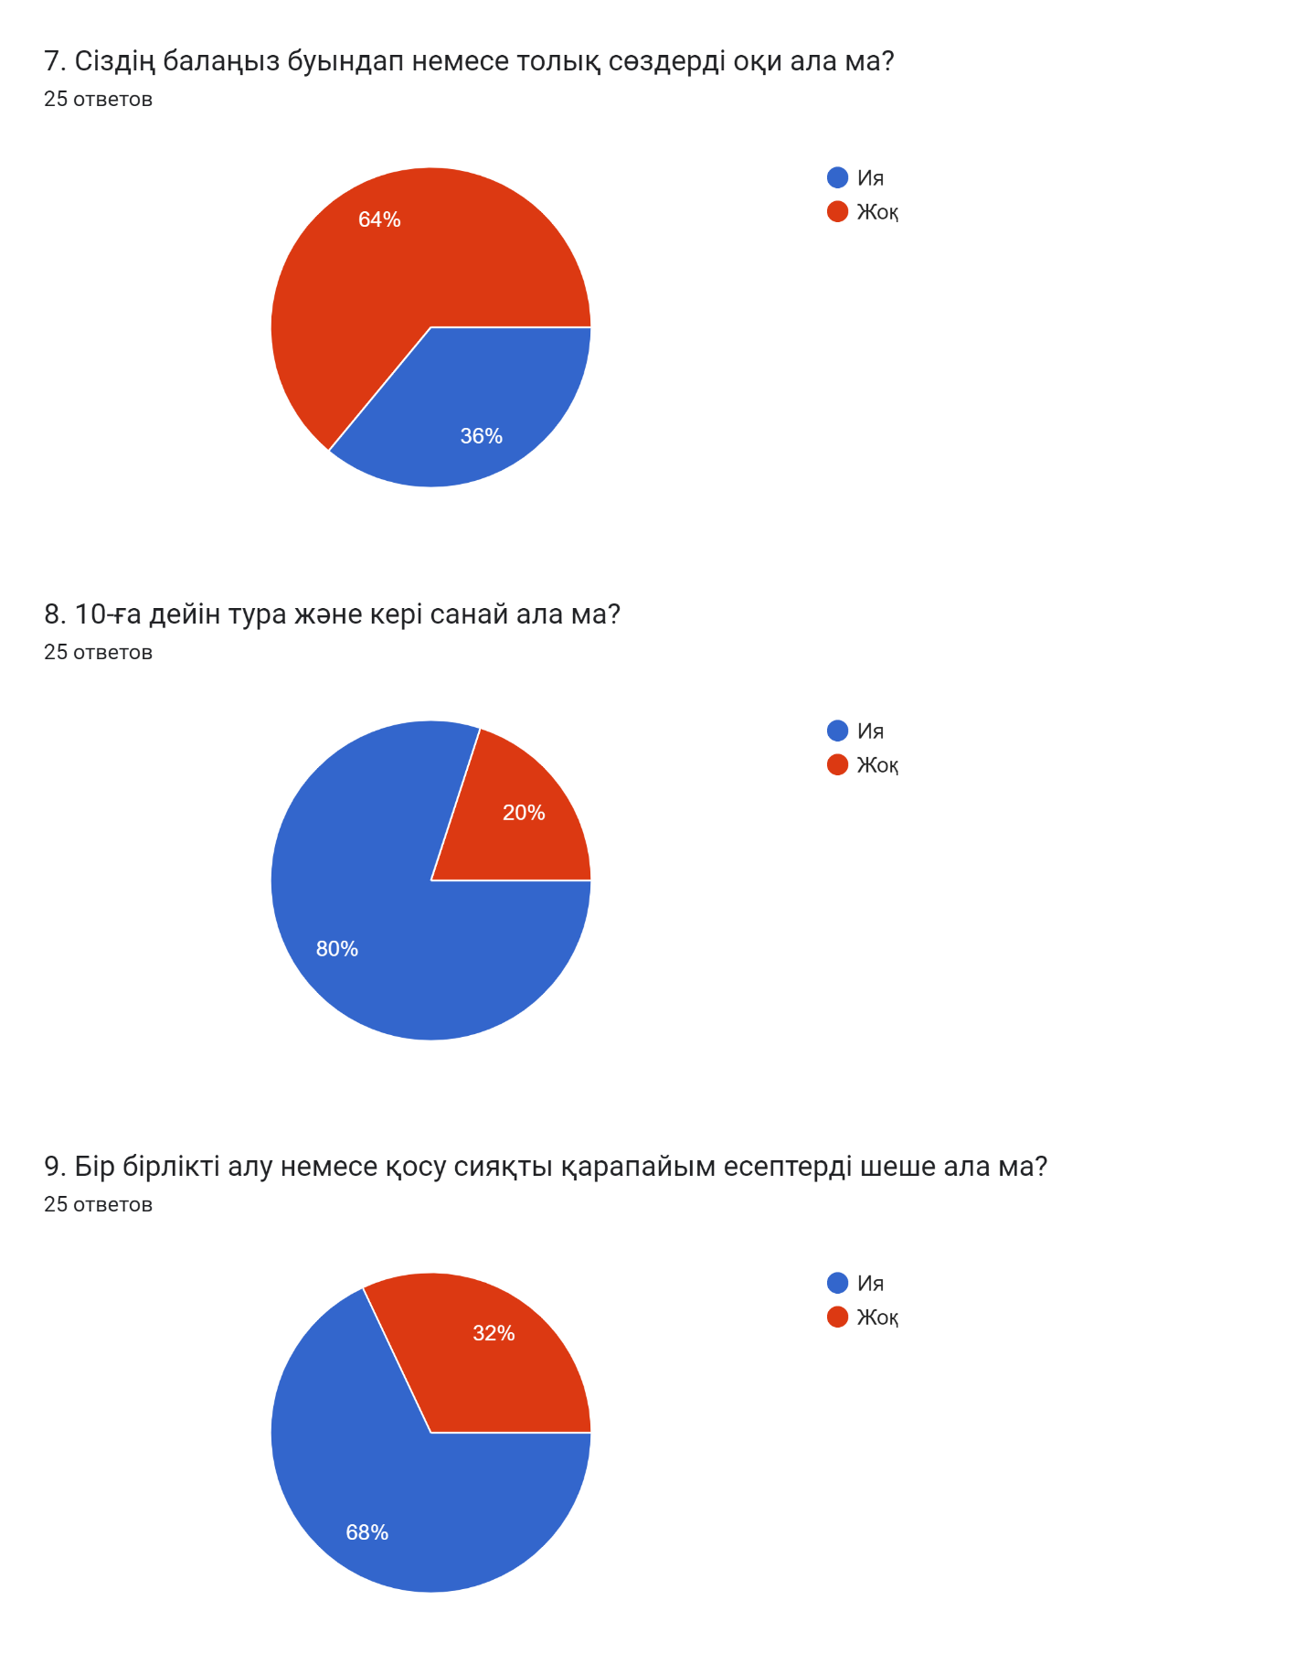

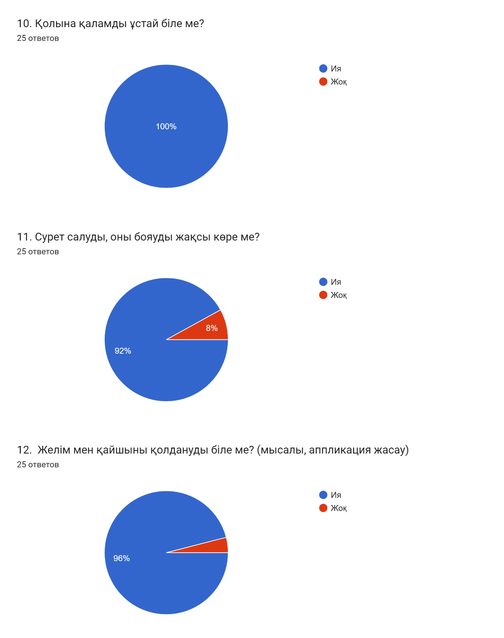

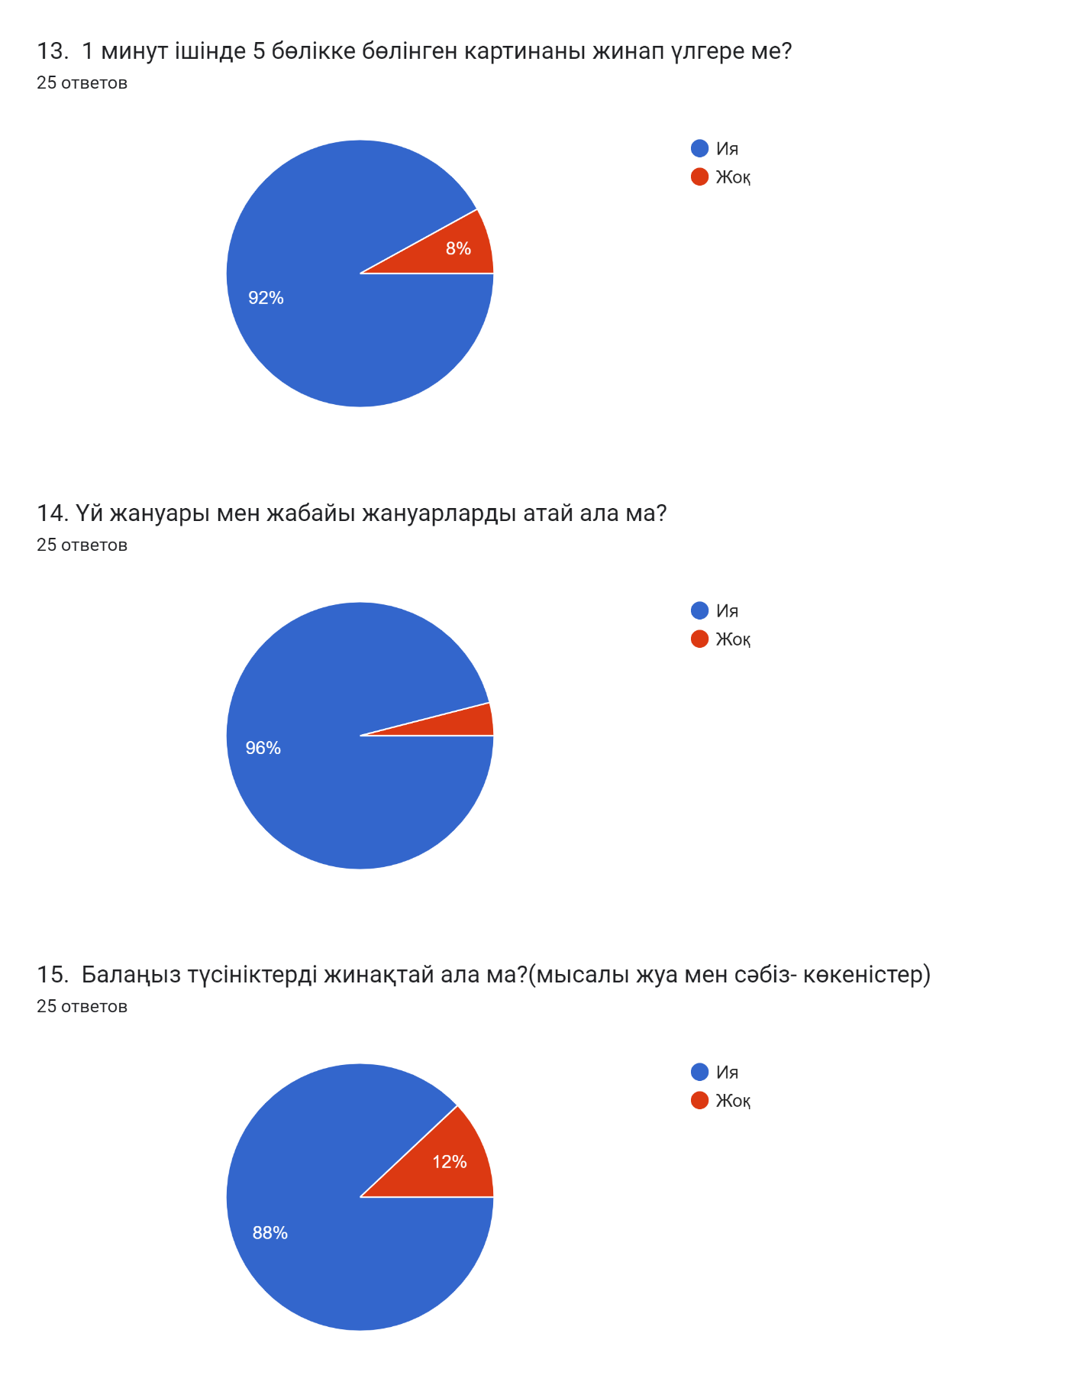

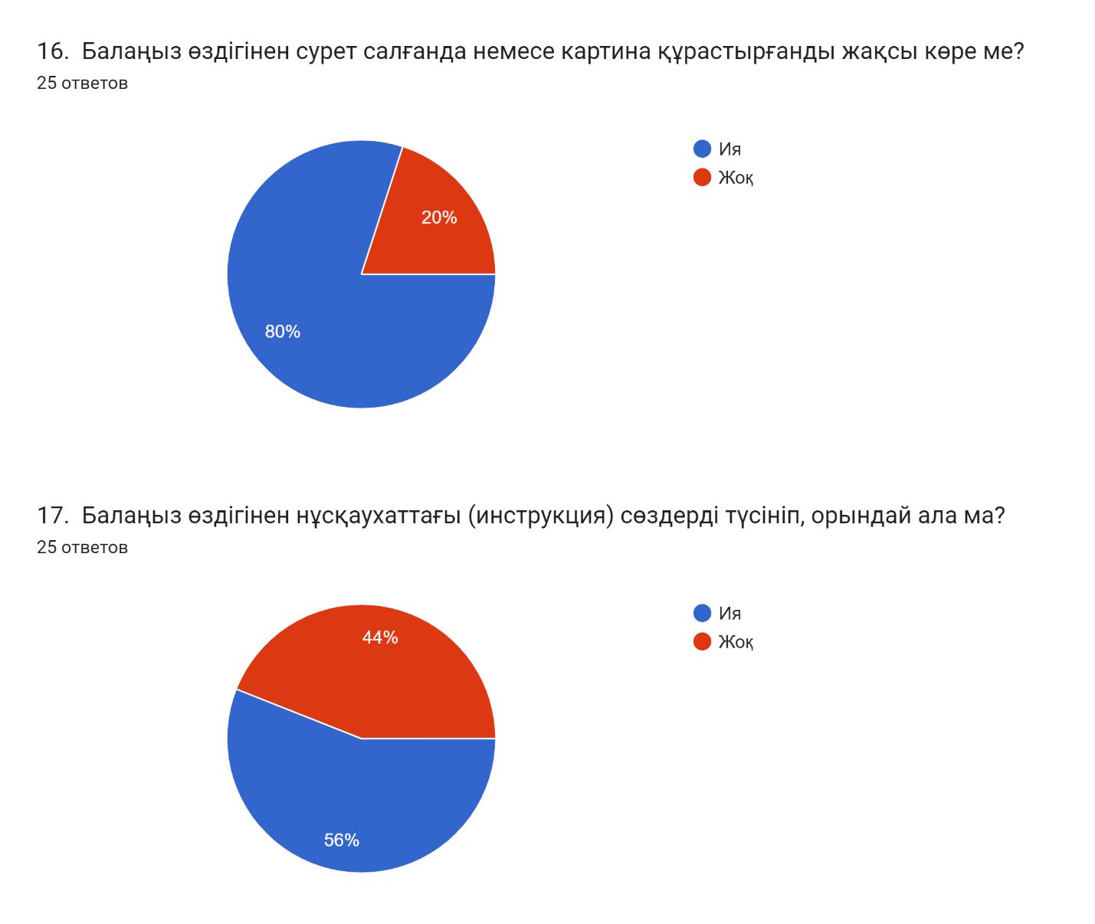

ЖШС «Нұр-Тілек» балабақшасы

*Тақырыбы:* **«Менің балам қандай?»**

Ата-аналармен жүргізілген тренинг

Психолог: Шаштыбаева.К.Ұ

2022-2023 оқу жылы Шалқар қаласы

***Мақсаты:*** Қазіргі кездегі баланың дамуына, жеке тұлға болып қалыптасуына ықпал етіп, ата- ана тәрбиесінің әдіс-тәсілдерін жетілдіре отырып, жағымды қарым-қатынас орнату.

***Керекті құралдар:*** түрлі түсті қағаз, қаламсап, желім, қиылған қолдардың суретін жабыстыратын ватман, күннің суреті салынған ватман, маркерлер.

**Ұйымдастыру кезеңі.**

Ата-аналармен сәлемдесіп, тренинг тақырыбымен таныстырамыз.

— Біздің бүгінгі сіздермен өткелі отырған тренингіміздің тақырыбы: «Менің балам қандай?»

Бала тәрбиесінің алғашқы алтын қазығы-жанұясы. Жанұялық тәрбие ата-анамен бала

арасындағы қарым-қатынастық жүйе. Олай болса, ата-ана осы жүйені ғылым мен өмір ретінде жан-жақты менгеру қажет. Ұлы данамыз Әл-Фараби ең бірінші білім емес, тәрбие берілуі

керек, тәрбиесіз берілген білім адамзаттың қас жауы дегені бәрімізге мәлім. Адамға тәрбиені ата-ана, мектеп, қоғам береді. Бала тәрбиесіндегі басты тұлға, алғашқы ұстаз – ата-ана. Шыр етіп сәби дүниеге келген сәттен бастап ата-анада қиын да, қыр-сыры мол үлкен қоғамдық міндет тұрады. Ол-бала тәрбиесі. Бала үшін үй ішінде ата-анадан артық тәрбиеші жоқ. Жас шыбықты қалай исең, солай өседі ғой. Ия, «Ұяда не көрсең ұшқанда соны ілесің» демекші, ата-ана тәрбиесі бала өмірінде үлкен із қалдырады. Баланың бойында барлық жақсы

қасиеттерді дарыту, тіпті жанында жүрген достарына дейін мән беру, табиғат сыйлаған дарыны болса дамыту, білім алуына жағдай жасау ата-атаның парызы.

1. **«Қызықты сұрақтар» ойыны.**
   1. Балаңыздың туған күні?
   2. Топ тәрбиешісінің толық аты-жөні?
   3. Балаңыз спорттың қандай түрін жақсы көреді?
   4. Балаңыз қандай өлшемде аяқ киім киеді?
   5. Балаңыздың досы кім?
   6. Балаңыз қандай түсті жақсы көреді?
   7. Балаңыздың бірінші тісі қанша айында шықты?
   8. Балаңыздың сүйікті асы қандай?
   9. Балаңыз сізді ренжіткенде, ең алдымен, қандай сөз аузыңызға түседі?
2. **Қимыл қозғалыс арқылы жауап беру**

«иә» десеңіздер – қолдарыңызды шапалақтаңыз.

«жоқ» десеңіздер – аяқтарыңызды тарсылдатыңыздар.

* 1. Журнал бетіндегі мақалалардан, теледидардағы бағдарламадан тәрбиеге байланысты сұрақтарды тыңдап, қарап жүресіз бе?
  2. Балаға тәрбие беру кезінде үйде ата-ана (жанұя) бірдей ықпал жасай ма?
     + егер «жанұя» десеңіздер- жымиыңыздар.
     + егер «қоршаған орта, қоғам» десеңіздер қолымызды алдыға созамыз.
  3. Бала тәрбиелеу жауапкершілігі кімде деп ойлайсыз?
     + егер «әке» десеңіздер – қолды шапалақтаңыз,
     + егер «шеше» десеңіздер – қолды бұлғаймыз.
     + егер «екеуі» десеңіздер – орнымыздан тұрамыз.

1. **«Менің балам қандай?» ойыны**

Ойынның мақсаты: ата-ана баласын қалай жақсы көретінін көрсету.

Әр қатысушы қолының саусақтарын айналдыра сызып, әр саусаққа баласының атындағы әріптерін жазу керек. Ары қарай ата-ана әр саусақта жазылған әріптерден басталатын

баласының қасиеттерін айтуы керек. Саусақтың ортасына баланы жанұяда кімге теңейтінін салса болады. Саусақтар ватманға жабыстырылады.

1. **«Балама қандай жылулық беремін?» ойыны**

Күннің суреті салынған ватман. Сіз жылуыңызды беріп жатқан күнсіз. Сізден тарап жатқан шуақтарды қалай деп атайсыз. Ата-аналар шығып балаларына күн сияқты қандай жылулық беріп жатқандарын жазулары керек. Мысалы: «Мен баламды мейірімді, жылы сөздер айтып оятамын», «Мен балама күніне бірнеше рет жылы сөздер айтып аймалаймын», «Мен

мейірімдімін» т.с.с. Енді шуақты күнімізге қарайықшы. Ол да аспандағы күн сияқты өзінің

жылуын, мейірімін уақыт таңдамай, орын таңдамай сыйлап жатыр. Біз де, ата-аналар, өзіміздің балаларымызды ешқандай талап қоймай жақсы көруіміз керек.

1. **Аңыз «Мінсіз емес»**

Ертеде бір су тасушының екі үлкен қыш құмырасы болыпты. Құмыраның біреуі жарық

болыпты, сол жарықтан бұлақтан ауылға жеткенше жарты суы ағып кетеді екен. Ал екінші құмыра мінсіз болыпты. Екі жыл бойы су тасушы ауылдастарына бір жарым құмырадан су тасыпты. Әрине, мінсіз құмыра өзінің жетістігін мақтаныш ететін. Ал жарық құмыра болса, өзінің жарты ісіне ұялып, байғұс болып жүретін. Бір күні құмыра су тасушыға былай дейді:

«Мен өзімнің тірлігіме ұяламын және сенен кешірім сұраймын. Не үшін ұяласың?

Менің бүйірімдегі жарығымнан су ағып тұрады. Сен өз жұмысыңды орындап жүрдің, бірақ менің кесірімнен жұмысыңның жарты нәтижесін ғана алдың» – деді құмыра. Сол кезде су тасушы:

Мынау жолдың жиегіндегі гүлдерге қарашы. Сен олардың арғы бетте емес, сен жақтағы бетте ғана өсіп тұрғанын байқадың ба? Мен сенің кемшілігіңді әрдайым білетінмін.

Күнде бұлақтан шыққаннан сен жолдағы гүлдерді жарық құмыраңнан аққан суыңмен суаратынсың.

Екі жыл бойы сол гүлдерге қарап мен қуанатынмын. Сенсіз бұл сұлулық болмас еді! Бұл аңызда қандай мағына жасырылған!

Балалардың бойында әр түрлі, жеке, есте қаларлықтай өздерінің қайталанбас қылықтары бар. Соларды тек сезе біліп, түсінуіміз керек.

«Баланы мектепке қалай дайындаймыз» Ата-аналарға арналған кеңес

***1 қыркүйектен бастап еліміздің білім ордаларында сабақ басталады. Осыған орай ҚР ДСМ Қоғамдық денсаулық сақтау ұлттық орталығының сарапшылары ата-аналарға балаларды мектепке қалай дайындау жөнінде кеңес берді.***

# Балаңыздың қажетті екпелердің барлығын алуын қадағалаңыз

Профилактикалық екпе егу күнтізбесі балаларды жұқпалы аурулардан тиімді қорғау үшін вакцина салуға оңтайлы уақытты анықтайды. Баланың уақытылы екпе алуы маңызды. Қарсы көрсетілімдері болмаған жағдайда, дәрігердің тексеруінен кейін жасына сәйкес барлық қажетті екпені салдыртқан жөн.

# Мектепке қажетті киім-кешектер сатып алыңыз

Мектеп киімі мен құралдарына қойылатын нақты талаптар бар екендігін білесіз бе? Мысалы, қауіпсіз әрі сапалы мектеп портфелінің салмағы 1 кг аспауы қажет, оның ортопедиялық арқашасы мен жарыққа шағылысатын элементтері болуы керек. Бір оқу күніне есептелген барлық кітаптың жалпы салмағы құрал-саймандарымен бірге сөмкенің салмағын ескермегенде: I–II сыныпта — 1,5–2,0 кг; III–IV сыныпта — 2,0–2,3 кг; V–VI сыныпта — 2,3–3,0 кг; VII–VIII сыныпта — 3,0–3,5 кг; IX–XII сыныпта — 3,5–4,5 кг аспауы тиіс. Мектеп формасы баланың қозғалысын шектемейтініне және жыл мезгіліне сай келетініне назар аударыңыз.

# Баланың сабақ оқитын орнына көңіл бөліңіз

Баланың денсаулығы жақсы болу үшін, ол қолайлы жағдайда оқуы керек. Баланың сабақ қарайтын орны жақсы жарықтануы тиіс, шам сол жақ бөлікте, егер балаңыз солақай болса – оң жақта орналасуы керек. Үстелдің биіктігі баланың бойына сәйкес болуы қажет, бойы 120 сантиметр болған жағдайда – үстелінің биіктігі 52 сантиметрден аспауы керек, ал бойы 120 сантиметрден асқан жағдайда – 60 сантиметр болуы керек.

# Баланы жеке-бас гигиенасын сақтауға үйретіңіз

Тамақ ішер алдында және дәретханадан кейін қолды жуу – баланы көптеген аурудан қорғайтын ең қарапайым ереже.

# Балаға күн тәртібін сақтауды үйретіңіз

Күн тәртібі — бұл кез келген баланың салауатты өмір салтының маңызды бөлігі. Мектеп жасындағы балаға дұрыс ұйқы режимі және тұрақты үйлестірілген тамақтану режимі қажет. Мектеп оқушыларына арналған түнгі ұйқының нормасы: 1-4 сыныпта – 10-10,5 сағат, 5-7 сыныпта – 9,5-10 сағат, 8-

9 сыныпта – 9-9,5 сағат, 10-11 сыныпта – 8-9 сағат. Бірінші сынып оқушылары күндіз шамамен 2 сағатқа дейін ұйықтап алу қажет. Мектеп жасында төрт рет тамақтанған жөн, әр 4 сағат сайын тәуліктік рационды бірдей бөліп тамақтану қажет: таңғы ас – 25%, екінші таңғы ас – 20%, түскі ас – 35%, кешкі ас – 20%.

# Психологиялық тұрғыдан мектепке дайын болыңыз

Психологиялық жайлылық балалар үшін де, ата-аналар үшін де маңызды. 1 қыркүйекті күйзеліссіз қарсы алыңыз. Тыныштық сақтап, мектепке әзір болыңыз!

Жалпы, бұл қарапайым ережелерден бөлек, ең бастысы – балаңызды көбірек бауырыңызға басып, құшақтауды ұмытпаңыз. Бұл оларға қорғаныш сезімі мен сенімділік береді. Балалар ата-анасы өзін жақсы көретінін, түсінетінін, қолдайтынын біліп, сезетін болады. Балаңызды сабақтағы үлгеріміне және академиялық жеңістеріне қарамастан жақсы көріңіз!

Психолог: Шаштыбаева.К.Ұ

